«Я предприниматель, и этим горжусь»
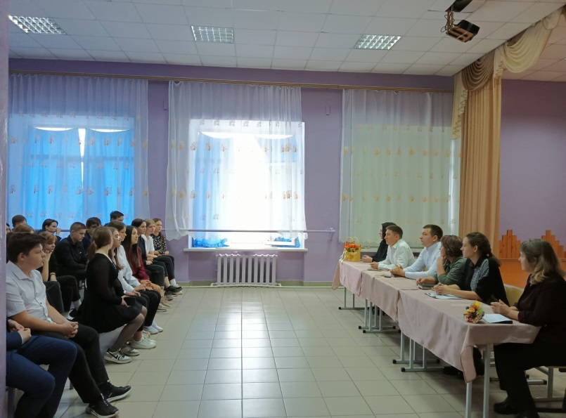
В минувшую пятницу прошла встреча предпринимателей округа с учениками школы № 3 имени Героя Советского Союза И.А. Акимова.
Мероприятие под названием «Я предприниматель, и этим горжусь» организовано в рамках национального проекта «Малое и среднее предпринимательство и поддержка индивидуальной предпринимательской инициативы».
- "Предприниматель - от слова "предпринимать"" - таким должен быть девиз каждого, кто хочет заниматься бизнесом, - считает Ренат Бакиров, руководитель известного в округе и за его пределами магазина компьютерной и бытовой техники "Портал". Ренат начинал с собственной небольшой фотостудии, затем была мастерская по ремонту компьютеров.
- Хотелось развития, попробовать себя в чем-то новом. Не всегда старую технику можно было починить, поэтому пришла идея продавать компьютеры. Сначала закупали всего по несколько штук, продавали через мастерскую, потом этот бизнес перерос в целый компьютерный магазин с 15 сотрудниками. Со стороны может показаться, что легко и просто. Однако и трудностей было немало. Но оптимизм, упорство, желание двигаться вперёд любые трудности превращают в возможности! Например, сначала мы снимали торговые площади. Потом хозяин здания в разы увеличил для нас арендную плату. Тогда и началось строительство собственного торгово-развлекательного центра. Главное, не опускать руки, верить в себя и свою команду! - отмечает Ренат Бакиров.
Марина Минко пришла в бизнес благодаря социальному контракту. Получив от государства 250 тысяч на ведение собственного дела, она открыла массажный кабинет. Сегодня предприниматель оказывает и косметологические услуги.
- Клиентская база растёт благодаря качеству и ценовой политике. Мои услуги клиенты рекомендуют своим друзьям и знакомым, - это самая лучшая реклама и то, ради чего стоит работать. Не бойтесь начинать всё с нуля в любом возрасте! - считает предприниматель.
Матвей Зеленков, владелец франшизы "Колеса даром", посоветовал ученикам лучше учить математику.
- Целью любого бизнеса является извлечение прибыли. Нужно все просчитать на несколько шагов вперёд. Знание точных наук здесь очень поможет, - отметил Матвей.
Для него главным мотиватором на пути к собственному делу стала семья. Оставив работу в налоговой инспекции, Матвей занялся продажей автошин. Попал сразу в сезон, вернее, в межсезонье, когда этот товар особенно востребован, а затем - затишье. Но семью обеспечивать нужно круглый год. Тогда предприниматель начал продавать ещё и велосипеды. Спрос рождает предложение!
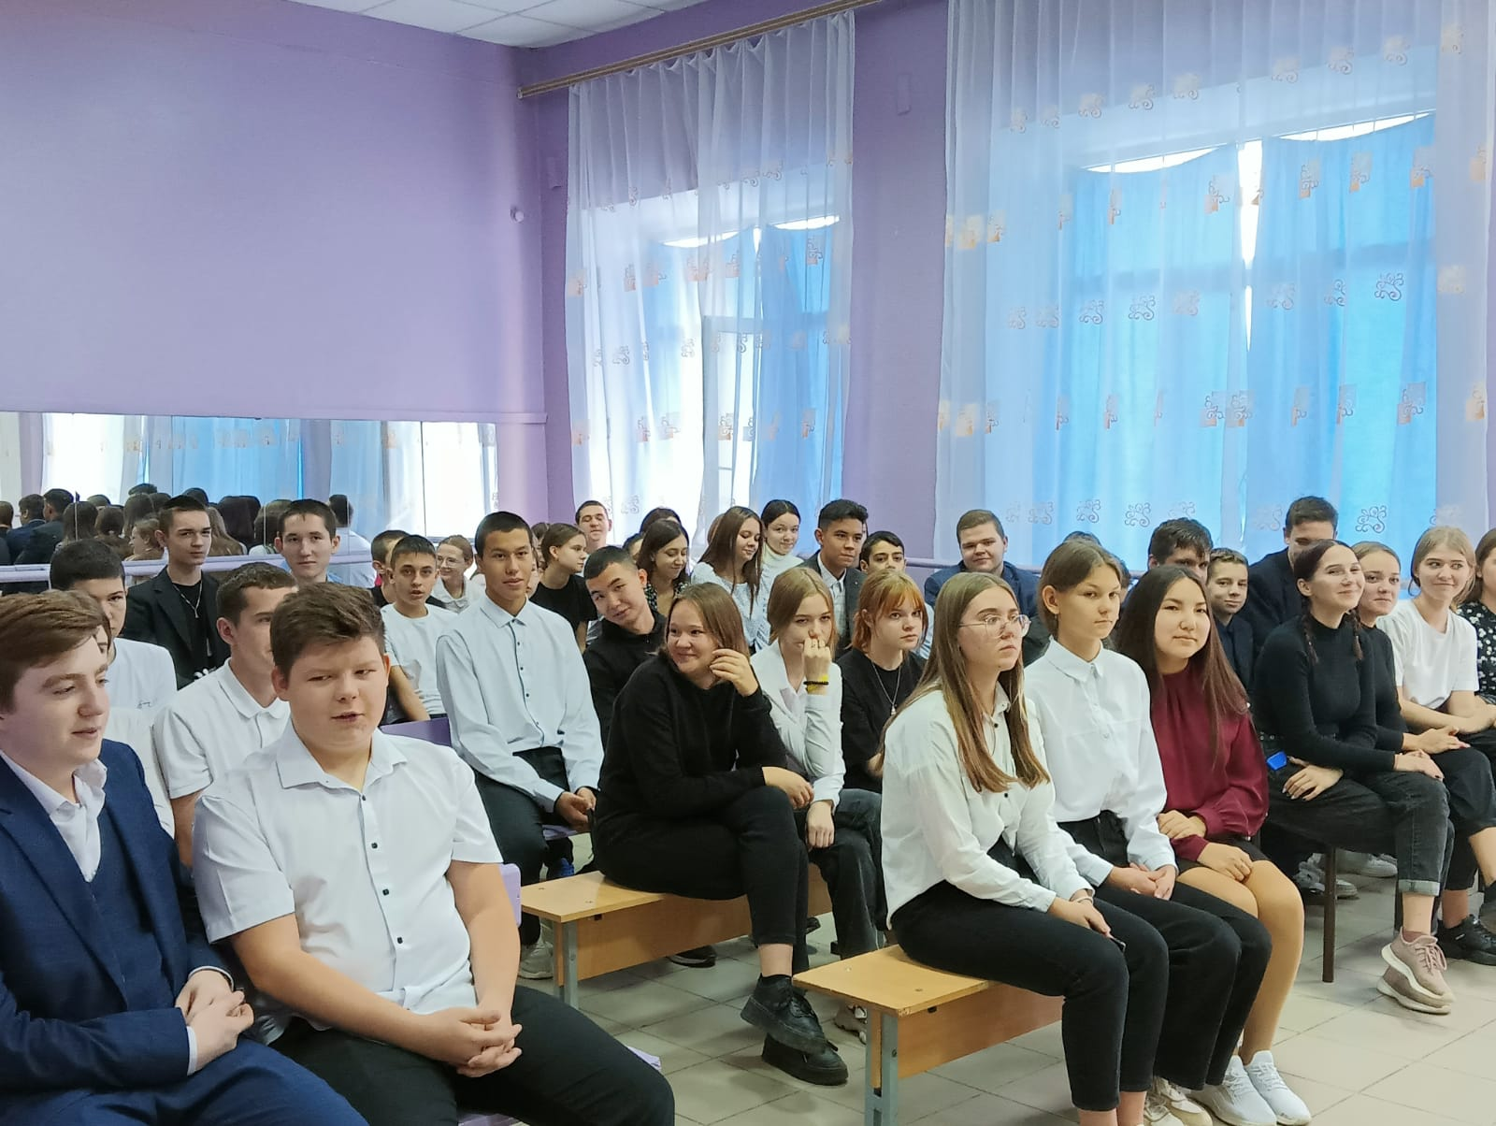
Виктория Васильева с детства хотела стать, как мама, продавцом. И эту мечту исполнила. Причём стала не просто продавцом, а владелицей собственного магазина с вкусным названием "Ежевика".
- Мечтать нужно правильно, и ставить цели так, чтобы мечты сбывались, - уверена Виктория. Её нынешняя мечта победить в региональном конкурсе "Молодой предприниматель". В этом году до заветной цели ей не хватило всего несколько баллов.
- На следующий год всё обязательно получится! - считает Виктория Васильева. Пусть так и будет!
У каждого предпринимателя свой путь к успеху. Но объединяет их одно - желание учиться, идти в ногу со временем и постоянно развиваться. И это им удаётся во многом благодаря АНО "Центр поддержки предпринимательства и развития экспорта Оренбургской области". Спасибо центру "Мой бизнес" за поддержку наших предпринимателей!
И спасибо предпринимателям за то, что находят время на общение с нашей молодёжью! Судя по реакции школьников, по вопросам, которые они задавали, многие вдохновились идей собственного дела. И возможно, уже в этом году у нас появятся новые юные бизнесмены. ИП в нашей стране можно зарегистрировать с 14 лет.
